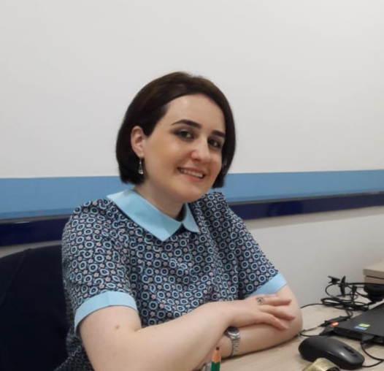

İş üçün müraciət anketi (CV)

Soyadı | Muradova

Adı | Dünya

Atasının adı | Qədirağa

Təvəllüdü | 17.05.1988

Anadan olduğu yer | Azərbaycan, Quba

Ailə vəziyyəti | Subay

Qeydiyyat olduğu ünvanı | Quba şəhəri, A.Əhmədov 10

Hal-hazırda yaşadığınız ünvan | Bakı şəhəri, Xətai rayonu, X.Məmmədov, ev 70, mənzil 179

Telefon nömrəsi
Ev
Mobil | 055-212-72-69
E-poçt | dunya-m2015@mail.ru

Təhsil
Təhsil müəsisasinin adı | Daxil olduğu il | Bitirdiyi il | Fakültə (ixtisas)
Azərbaycan Beynəlxalq Universiteti | 2006 | 2010 | Riyaziyyat-İnformatika (Riyaziyyat və informatika müəllimliyi)
Bakı Dövlət Universiteti  (Magistr) | 2019 | 2021 | Tətbiqi Riyaziyyat və Kibernetika (Kompüter elmləri)

Xarici dillər | Kafi | Yaxşı | Əla
Rus |  | +
İngilis |  | +

Kompyuter bilikləri | Kafi | Yaxşı | Əla
Microsoft Office |  |  | +

İş gününün hansı forması üzrə işləmək istərdiniz
Tam | Yarım+

Əmək fəaliyyətiniz haqda məlumat
Müəssisənin adı | İş müddəti | Vəzifəniz | Tədris etdiyi fənn
Kaspi Təhsil Şirkəti | 2 il | Müəllim | Riyaziyyat
Elif Tədris Mərkəzi | 1 il | Müəllim | Riyaziyyat
EDU Company  Təhsil Şirkəti | 1 il | Müəllim | Riyaziyyat  İnformatika
Azərbaycan Universiteti | 3 il | Müəllim | İnformatika  İqtisadi İnformatika  Kompüter şəbəkələri  Əməliyyat sistemləri  Verilənlər bazası sistemləri  İnformasiya texnologiyaları

